Проект
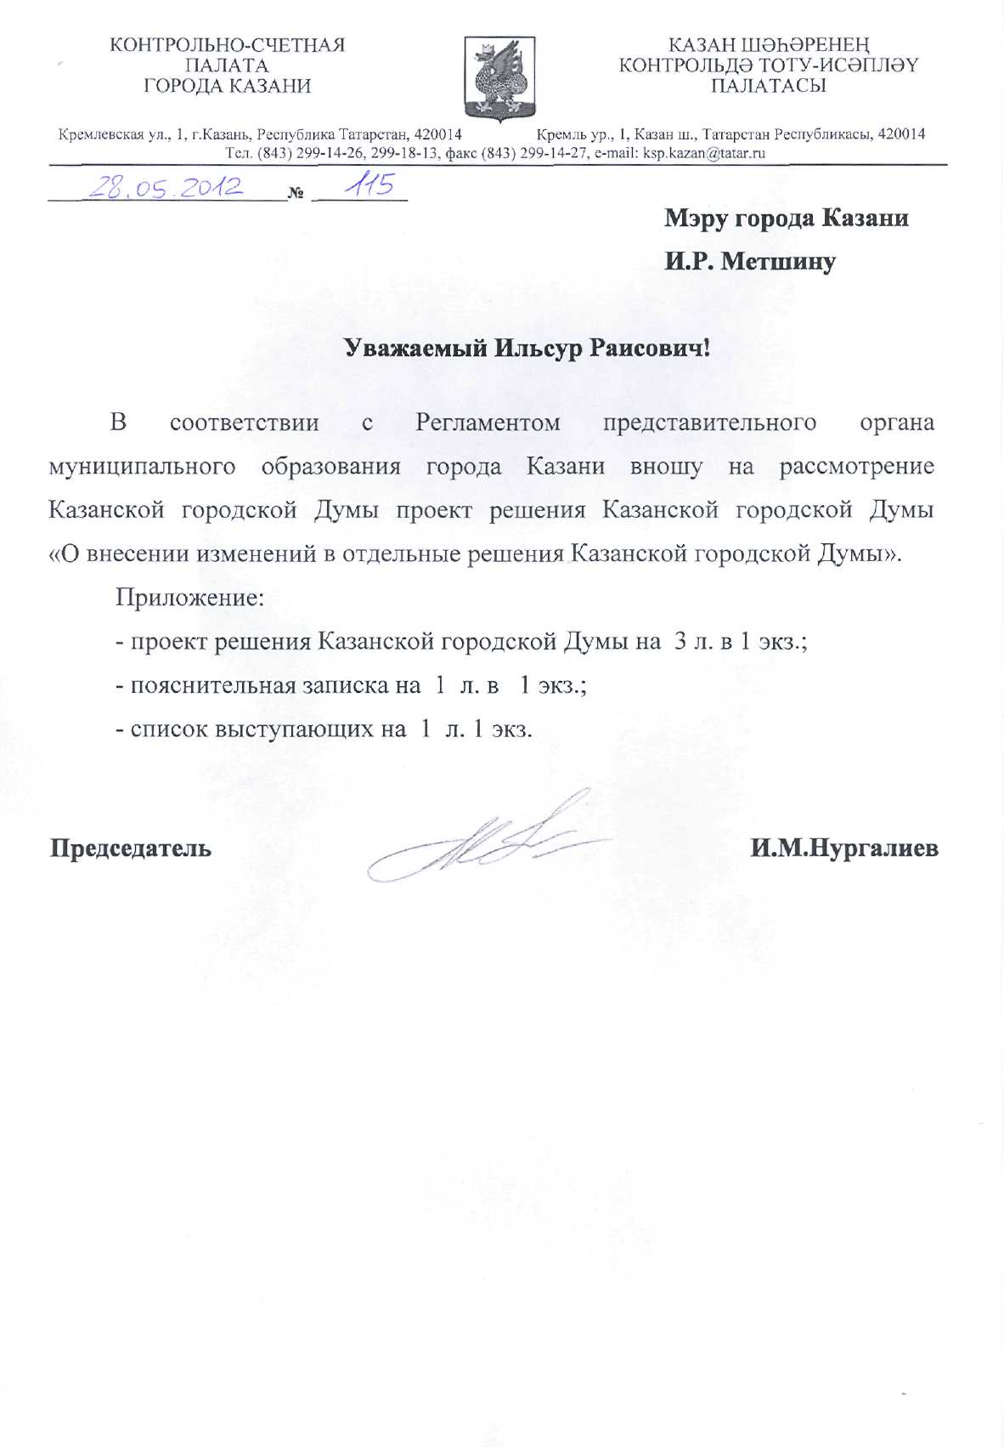

О внесении изменений в отдельные
решения Казанской городской Думы

В соответствии с федеральными законами от 06.10.2003 №131-ФЗ «Об общих принципах организации местного самоуправления в Российской Федерации», от 07.02.2011 №6-ФЗ «Об общих принципах организации и деятельности контрольно-счетных органов субъектов Российской Федерации и муниципальных образований», Уставом муниципального образования города Казани, в связи с принятием Закона Республики Татарстан от 17.05.2012 №21-ЗРТ «Об отдельных вопросах организации и деятельности контрольно-счетных органов муниципальных образований Республики Татарстан» Казанская городская Дума решила:
1. Внести в решение Казанской городской Думы от 21.01.2009 №6-38 «О перечне должностей муниципальной службы в муниципальном образовании городе Казани» (в редакции решений Казанской городской Думы от 26.11.2009 №10-44, от 22.09.2011 №20-7) изменение, исключив пункт 1 раздела 3 приложения.
2. Внести в решение Казанской городской Думы от 12.03.2009 №11-39 «О размерах и условиях оплаты труда лиц, замещающих на постоянной основе муниципальные должности органов местного самоуправления и муниципального органа г.Казани» (в редакции решения Казанской городской Думы от 27.10.2010 №19-1) следующие изменения:
2.1. приложение №1 дополнить абзацами следующего содержания:
«Контрольно-счетная палата г.Казани:
председатель Контрольно-счетной палаты;
заместитель председателя Контрольно-счетной палаты»;
2.2. приложение №2 дополнить пунктами следующего содержания:
№ | Наименование муниципальной должности | Размер ежемесячного денежного вознаграждения
«7 | Председатель Контрольно-счетной палаты г.Казани | 23000
8 | Заместитель председателя Контрольно-счетной палаты г.Казани | 22000»

2.3. приложение №4 дополнить пунктами следующего содержания:
№ | Наименование муниципальной должности | Размер ежемесячного денежного поощрения (в кратном размере от ежемесячного денежного вознаграждения)
«7 | Председатель Контрольно-счетной палаты г.Казани | 1,95
8 | Заместитель председателя Контрольно-счетной палаты г.Казани | 1,1»

2.4. в приложении №5:
2.4.1. пункт 2.1 после слов «председателя Избирательной комиссии муниципального образования г.Казани» дополнить словами «, председателя Контрольно-счетной палаты г.Казани»;
2.4.2. пункт 2.2 после слов «секретаря Избирательной комиссии муниципального образования г.Казани» дополнить словами «, заместителя председателя Контрольно-счетной палаты г.Казани»;
2.5. пункт 3 приложения №6:
2.5.1. абзац третий после слов «председателя Избирательной комиссии г.Казани» дополнить словами «, председателя Контрольно-счетной палаты г.Казани»;
2.5.2. дополнить абзацем следующего содержания:
«в отношении заместителя председателя Контрольно-счетной палаты – правовым актом председателя Контрольно-счетной палаты»;
2.6. приложение №7 дополнить пунктами следующего содержания:
№ | Наименование муниципальной должности | Размер ежемесячной компенсационной выплаты за работу в условиях ненормированного служебного дня (в кратном размере от ежемесячного денежного вознаграждения)
«7 | Председатель Контрольно-счетной палаты г.Казани | 0,25
8 | Заместитель председателя Контрольно-счетной палаты г.Казани | 0,25»

3. Внести в решение Казанской городской Думы от 18.02.2008 №13-28 «Об установлении размеров должностных окладов муниципальных служащих города Казани, размера ежемесячных и иных дополнительных выплат и порядка их осуществления» (в редакции решений Казанской городской Думы от 14.08.2008 №17-32, от 12.03.2009 №10-39, от 11.06.2009 №15-41, от 08.10.2010 №4-54, от 14.09.2011 №16-7, от 22.09.2011 №20-7) изменение, исключив пункты 4.1, 7.1 приложения №1.
4. Контроль за исполнением настоящего решения возложить на первого заместителя Главы муниципального образования г.Казани И.С.Минкина.

Мэр города | И.Р.Метшин

